Autour de la Ponte

Mise en Cage
Il faut créer des cellule format_cellule=’D’ (Divisé en cage) et avec le format_cage :
- Soit format_cage=’I’ : va contenir des femelles en cage Individuelle
- Soit format_cage=’C’ : va contenir des femelles en cage Collective

Il faut mettre les femelles en Cage.
Il y a des Cages Individuelles format_cage=’I’ : UNE seule femelle dans la cage à un jour donné.
Il y a des Cages Collectives format_cage=’C’ : plusieurs femelles dans la même cage (no_intra_cage de 1 à n). Il faut obligatoirement créer chaque cage avec un no_intra_cage=’0001’.

Cas de femelles en cage Individuelle
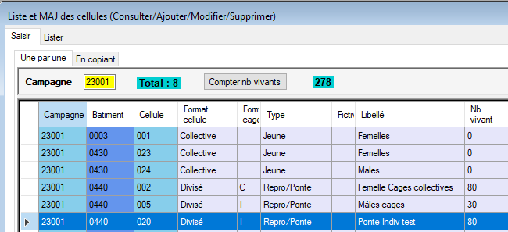
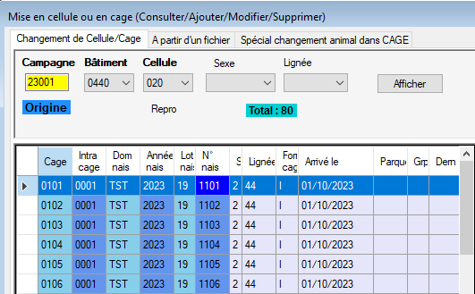

Cas de femelles en cage Collective
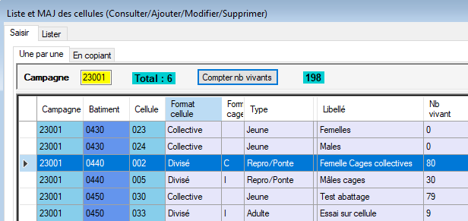

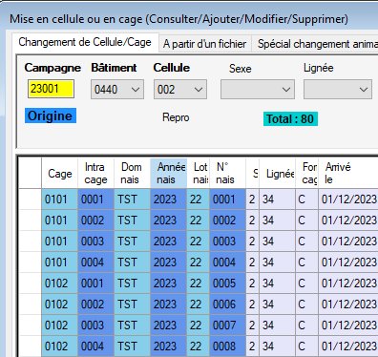

Groupe de Ponte
Créer les groupes de Ponte.
Mettre un groupe différent des autres groupes. Ne pas mettre toujours ‘01’.
Attention au format des groupes de Ponte

Cas groupe de ponte pour des femelles en cage Individuelle
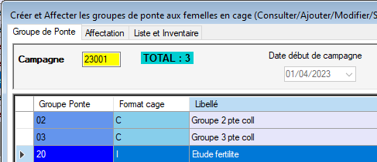
Affecter les femelles à UN groupe de ponte. Attention le format des cages doit être le même que le format indiqué au groupe de ponte.
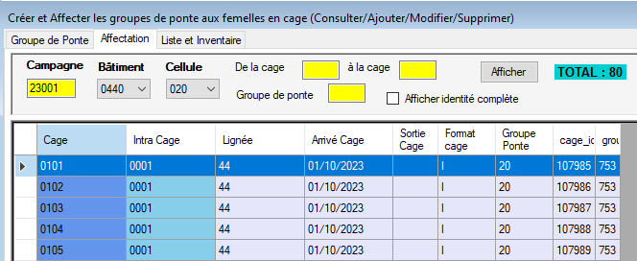

Cas groupe de ponte pour des femelles en cage Collective
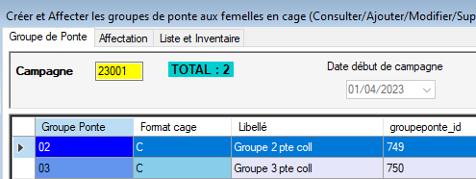

Affecter les femelles à UN groupe de ponte. Attention le format des cages doit être le même que le format indiqué au groupe de ponte. 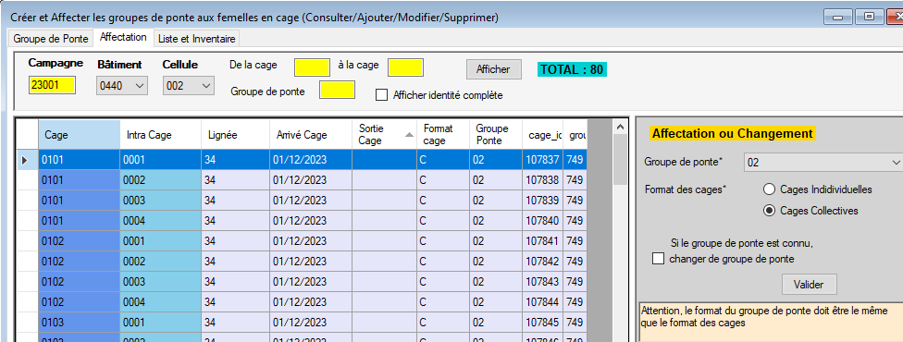

Créer les collecte d’œufs
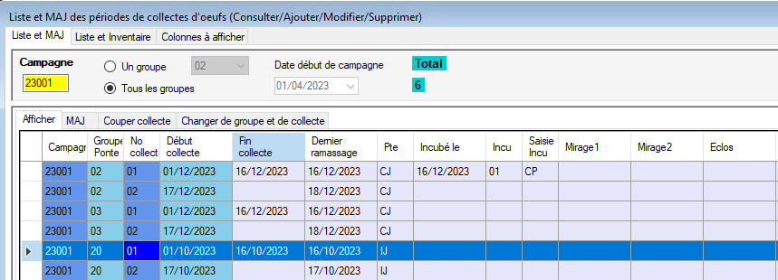

Ponte
La saisie se fait en général dans Sivol_Ponte.
Voir le document Retour Ponte.
Les données sont soit dans la table PONTE_INDIV (cas des cages Individuelles) ou dans PONTE_COLLCTIVE (Cas des cages Collectives).

Mise en Incubation
Va dépendre du choix de l’utilisateur et des données déjà saisies.
Rappel des modes :
IJ : Individuelle Journalière
CJ : Collective Journalières
IP : Individuelle pour toute une Période
CP : Collective pour toute une Période

Saisie Ponte | Format_cage | Table | MEI
IJ | I | Ponte_Indiv | IJ | Ponte_Indiv
IJ | I | Ponte_Indiv | IP | Incu_Indiv
CJ | C | Ponte_Collective | CJ | Ponte_Collective
CJ | C | Ponte_Collective | CP | Incu_Indiv
Rien | I |  | IP | Incu_Indiv
Rien | C |  |  | Est-ce possible ?

MEI : Mise En Incubation

Cas des cages Individuelle
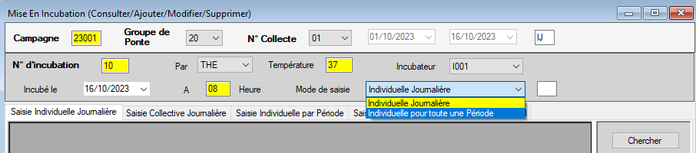

Cliquer sur « Chercher »
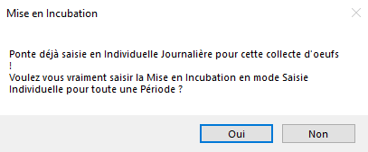
Le logiciel calcule pour chaque femelle en cage le nombre total d’œuf incubés (nb_incube = nombre d’enregistrements dans la collecte avec cd_ponte=’1’ pour chaque cage). Colonne Nb Total incubes.
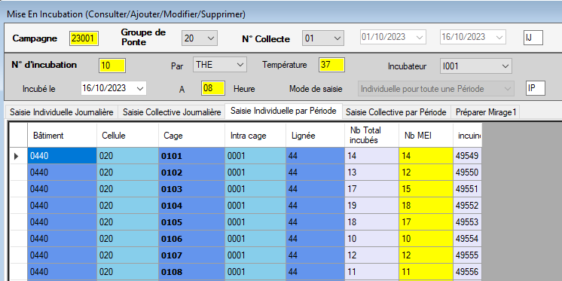
Saisir le nb d’œufs incubés.
Cliquer sur « Valider »
La collecte est marqué mode saisie d l’incubation=IP
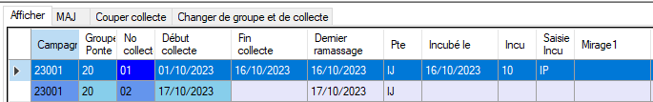

Cas des femelles en cage Collective
Le fait d’avoir choisir une collecte d’œuf avec des cages Collectives, le logiciel vous propose 2 mode de saisie pour la Mise En Incubation (MEI) :
- Collective Journalière
- Collective pour toute une Période
Saisir le numéro d’incubation, l’opérateur, la température et éventuellement l’incubateur.
Si vous avez choisir l’option « Collective Journalière» : supprimer cette option
Cliquer sur « Chercher » :
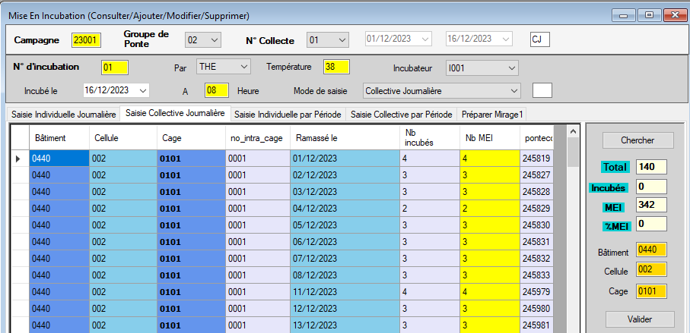
Remarque : Il faudrait supprime cette option Ne pas pouvoir faire de mise en Incubation en mode CJ

Cas Mode Collective pour toute une Période
Le fait d’avoir choisir une collecte d’œuf avec des cages Collectives, le logiciel vous propose 2 mode de saisie pour la Mise En Incubation (MEI) :
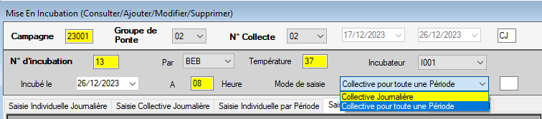
Il faut sélectionner bien «Collective pour toute une période» pour pouvoir faire l’éclosion
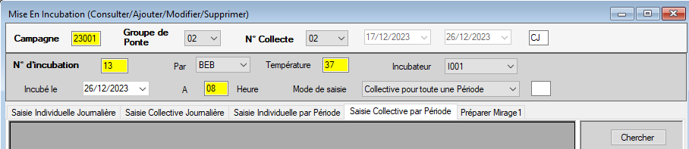
Il faut bien être sur l’onglet « Saisie Collective par Période »
Cliquer sur « Chercher »
Il va chercher les informations des femelles en cages collectives saisies dans la table Ponte_Collective et faire un total par cage et ajouter le résultat dans la table Incu_Indiv. Il va compter le nb d’œuf mis en incubation (MEI) en fonction des totaux sur nb_incube de la table Ponte_Collective
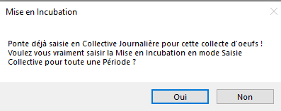
Il propose un écran avec la colonne « Nb MEI » vide. Saisir le nombre de Mise En Incubation (MEI) dans la colonne (Jaune).
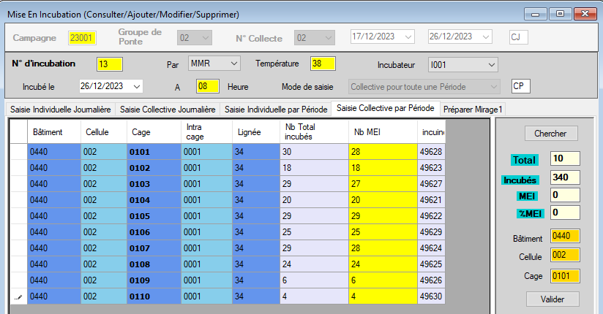
Saisir le nombre d’œuf mis en incubation pour chaque cage.
Cliquer sur « Valider »
Remarque : Il y a un contrôle sur le nombre de MEI par rapport aux nombres d’œufs incubés dans chaque cage.
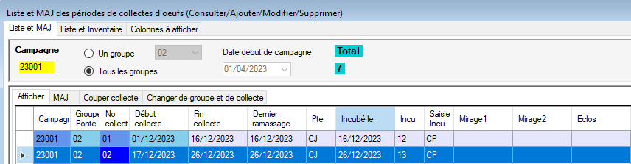

Mirage1

Saisie Ponte | MEI | Table | Mirage1 | Mirage2 | Eclosion
IJ | IJ | Ponte_Indiv | IJ | IJ | IJ
IJ | IP | Incu_Indiv | IP | IP | IP
CJ | CJ | Ponte_Collective | CJ | CJ | Non possible
CJ | CP | Incu_Indiv | CP | CP | CP
Rien | IP | Incu_Indiv | IP | IP | IP
Rien | CP | Est-ce possible ?

Cas de femelles en cage Individuelle
Se positionner sur « Mirage1 »
Comme d’habitude, saisir la date du 1er mirage et l’opérateur, cliquer sur « Valider date et opérateur ».
Le fait d’avoir choisir une collecte d’œuf avec des cages Individuelles et pour le 1er mirage, le logiciel vous positionne sur l’onglet «Mirage1 » et sur l’onglet « Individuelle pour toute une période»
Cliquer sur « Chercher ».
Choisir une colonne à saisir exemple nb de clairs (Apparait en jaune).
Cliquer sur « Valider » : il en déduit le reste
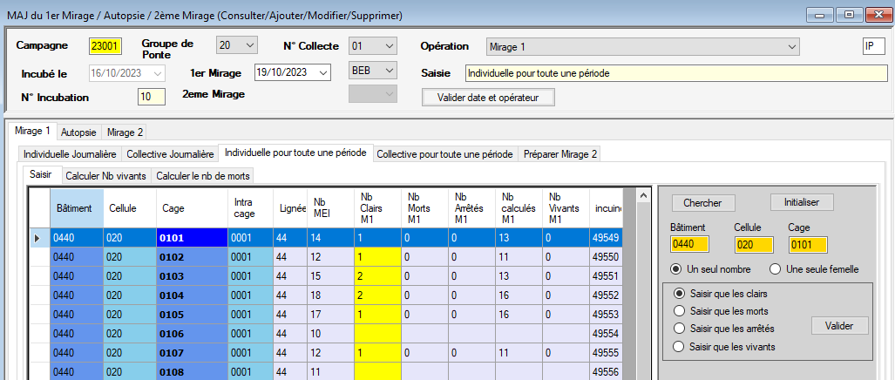
Calculer Nb de vivants
Il faut ensuite compter le Nombre de vivants qui restent par femelle. Attention, la colonne « Nb calculés M1 » a bien des données, par contre la colonne «Nb Vivants M1 » est à 0. Il faut donc valider la saisie de toute la collecte. Pour cela aller sur l’onglet «Calculer Nb Vivants»
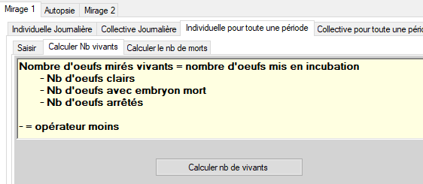
Cliquer sur « Calculer Nb de vivants »
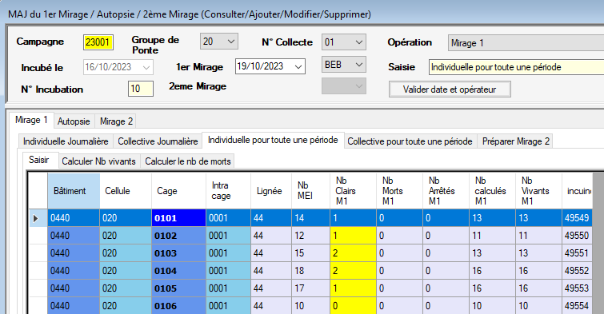

Cas de femelles en cage Collective
Se positionner sur « Mirage1 »
Comme d’habitude, saisir la date du 1er mirage et l’opérateur, cliquer sur « Valider date et opérateur ».
Le fait d’avoir choisir une collecte d’œuf avec des cages Collectives et pour le 1er mirage, le logiciel vous positionne sur l’onglet « Mirage1 » et sur l’onglet « Collective pour toute une période»
Cliquer sur « Chercher ».
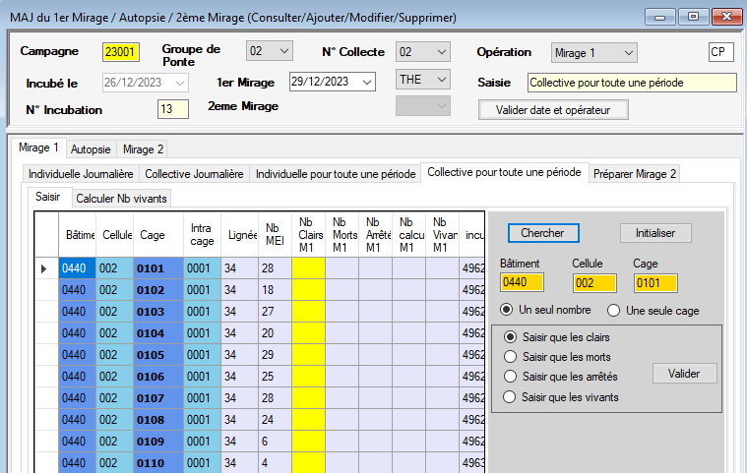
Choisir de saisir une colonne dans les options possibles.
Ici nombre de clairs par cage. Saisir dans la colonne jaune.
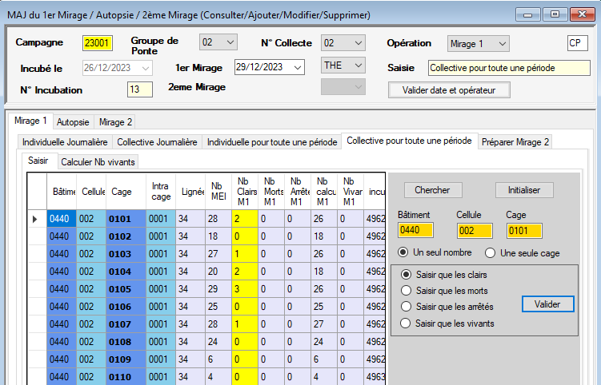
Il faut ensuite compter le Nombre de vivants qui restent par cage. Attention, la colonne « Nb calculés M1 » a bien des données, par contre la colonne «Nb Vivants M1 » est à 0. Il faut donc valider la saisie de toute la collecte. Pour cela aller sur l’onglet «Calculer Nb Vivants»
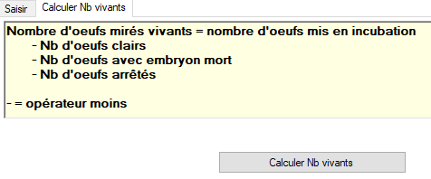
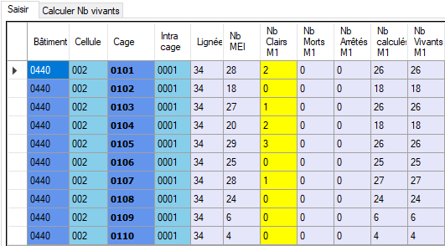

Mirage2

Cas de femelles en cage Individuelle
Se positionner sur « Mirage2 »
Comme d’habitude, saisir la date du 2ème mirage et l’opérateur, cliquer sur « Valider date et opérateur ».
Le fait d’avoir choisir une collecte d’œuf avec des cages Individuelles et pour le 2ème mirage, le logiciel vous positionne sur l’onglet «Mirage2 » et sur l’onglet « Individuelle pour toute une période»
Cliquer sur « Chercher ».
Choisir quelle colonne saisir exemple « saisir que les morts ». Saisir 0 également quand pas de mort.
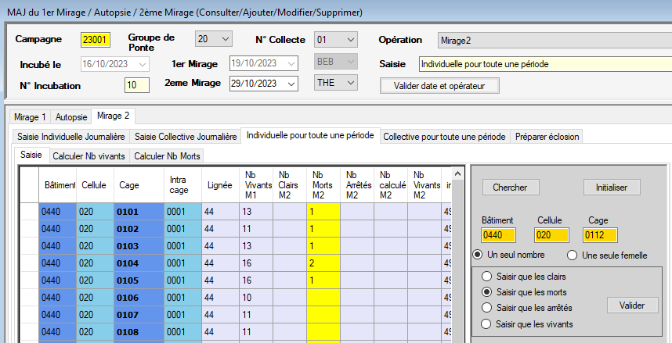
Cliquer sur « Valider »
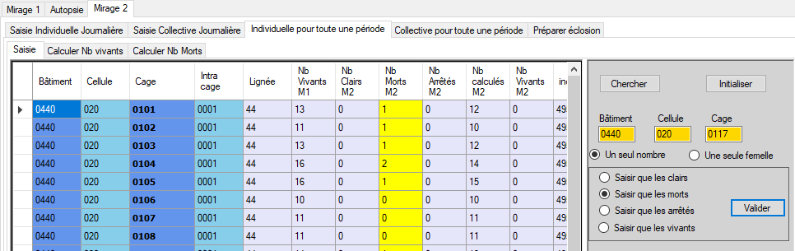
On peut saisir ensuite les clairs s’il y en a ou les arrêtés.

Il faut ensuite compter le Nombre de vivants qui restent par femelle. Attention, la colonne « Nb calculés M2 » a bien des données, par contre la colonne «Nb Vivants M2 » est à 0. Il faut donc valider la saisie de toute la collecte. Pour cela aller sur l’onglet «Calculer Nb Vivants»

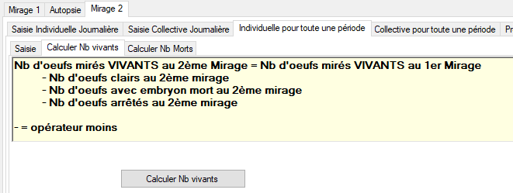
Il calule le nombre de vivants
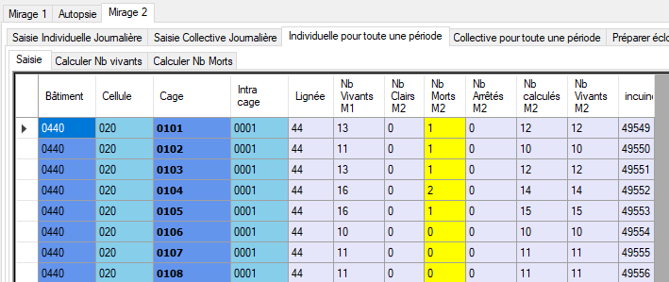

Cas de femelles en cage Collective
Se positionner sur « Mirage2 »
Comme d’habitude, saisir la date du 2ème mirage et l’opérateur, cliquer sur « Valider date et opérateur ».
Le fait d’avoir choisir une collecte d’œuf avec des cages Collectives et pour le 2ème mirage, le logiciel vous positionne sur l’onglet «Mirage2 » et sur l’onglet « Collective pour toute une période»
Cliquer sur « Chercher ».
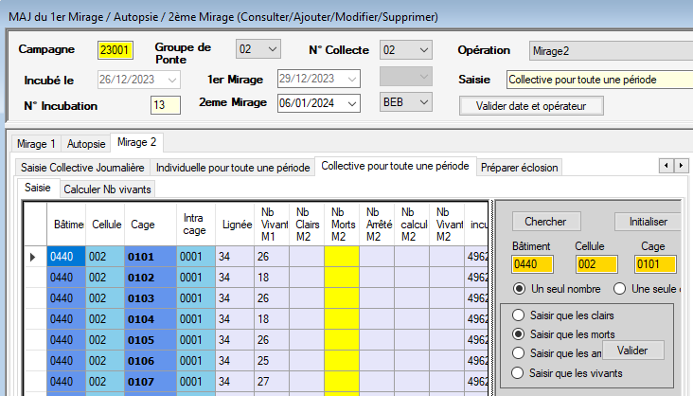
Choisir quelle colonne saisir exemple nb de morts. Saisir 0 également quand pas de mort.
Cliquer sur « Valider »
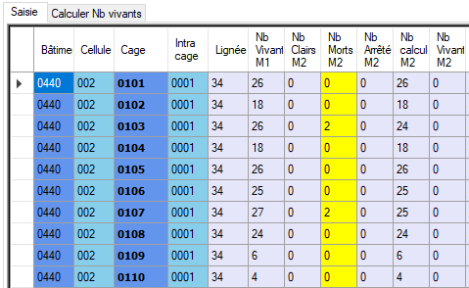
Il faut ensuite compter le Nombre de vivants qui restent par femelle. Attention, la colonne « Nb calculés M2 » a bien des données, par contre la colonne «Nb Vivants M2 » est à 0. Il faut donc valider la saisie de toute la collecte. Pour cela aller sur l’onglet «Calculer Nb Vivants»
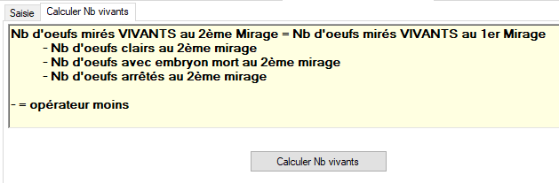
Cliquer sur «Calculer Nb vivants»
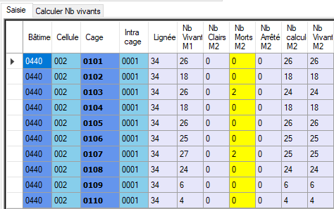

Récapitulatif
La saisie de la MISE EN INCUBATION est très importante car elle influence la saisie des opérations qui suivent c’est à dire 1er Mirage, 2ème Mirage, affectation de la paternité et éclosion.

Saisie Ponte | MEI | Table | Mirage1 | Mirage2 | Affectation  paternité | Eclosion
IJ | IJ | Ponte_Indiv | IJ | IJ | Cage indiv | IJ
IJ | IP | Incu_Indiv | IP | IP | Cage indiv | IP
CJ | CJ | Ponte_Collective | CJ | CJ | Cage indiv | Non possible
CJ | CP | Incu_Indiv | CP | CP | Cage collective | CP
Rien | IP | Incu_Indiv | IP | IP | Cage indiv | IP
Rien | CP | Est-ce possible ?

Comme tu peux voir, pour les modes IP et CP, le logiciel travaille sur la même table à partir du 1er mirage jusqu’à l’éclosion, c’est-à-dire INCU_INDIV.

